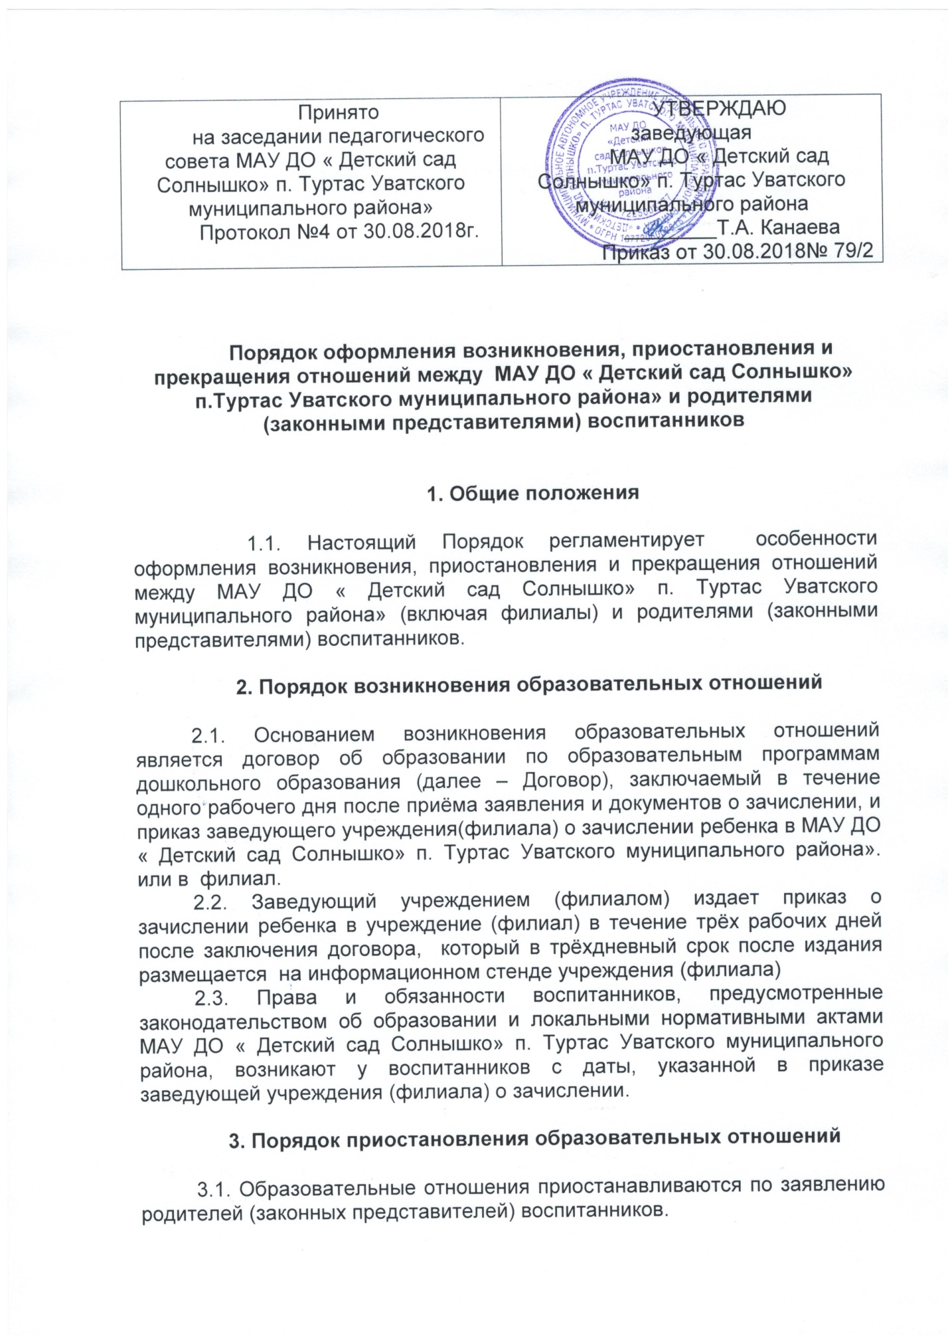

3.2. В заявлении родителей (законных представителей) воспитанника указываются:
- фамилия, имя, отчество (при наличии) воспитанника;
- дата и место рождения;
- причины приостановления образовательных отношений.
3.3. Причинами приостановления образовательных отношений являются:
- состояние здоровья воспитанника, не позволяющее в течение определённого времени посещать дошкольное образовательное учреждение (при наличии соответствующего медицинского документа);
- временное убытие в другой населённый пункт (на жительство, санаторно-курортное лечение, по другой причине);
- иные причины, изложенные родителями (законными представителями) воспитанника в заявлении.
3.4. Приостановление образовательных отношений оформляется приказом заведующего учреждения (филиала) в течение 3 рабочих дней со дня подачи заявления о приостановлении образовательных отношений.
3.5. Место за ребенком, посещающим дошкольное образовательное учреждение, сохраняется при наличии заявления от родителей (законных представителей) или других документов, подтверждающих отсутствие ребенка.

4. Порядок прекращения образовательных отношений

4.1. Прекращение образовательных отношений осуществляется при расторжении Договора.
4.2. Договор может быть расторгнут в следующих случаях:
4.2.1. По инициативе родителей (законных представителей) ребёнка, в том числе в случае перевода ребёнка для продолжения освоения образовательной программы в другой образовательной организации.
4.2.2. По инициативе учреждения в связи с достижением воспитанником МАУ ДО « Детский сад Солнышко» п. Туртас Уватского муниципального района предельного возраста для поступления в первый класс;
4.2.3. По обстоятельствам, не зависящим от воли родителей (законных представителей) ребёнка и учреждения в том числе в случаи ликвидации дошкольного образовательного учреждения
4.3. Отчисление из дошкольного учреждения оформляется приказом заведующего учреждения (филиала)
4.4. Права и обязанности воспитанников, предусмотренные законодательством об образовании и локальными нормативными актами МАУ ДО « Детский сад Солнышко Уватского муниципального района», прекращаются у воспитанников учреждения (филиала) с даты, указанной в приказе заведующего учреждения (филиала) об отчислении.

